- 下载安装
（一）百度搜索腾讯课堂官网，选择“极速版”，点击下载“老师极速版”进行下载安装。
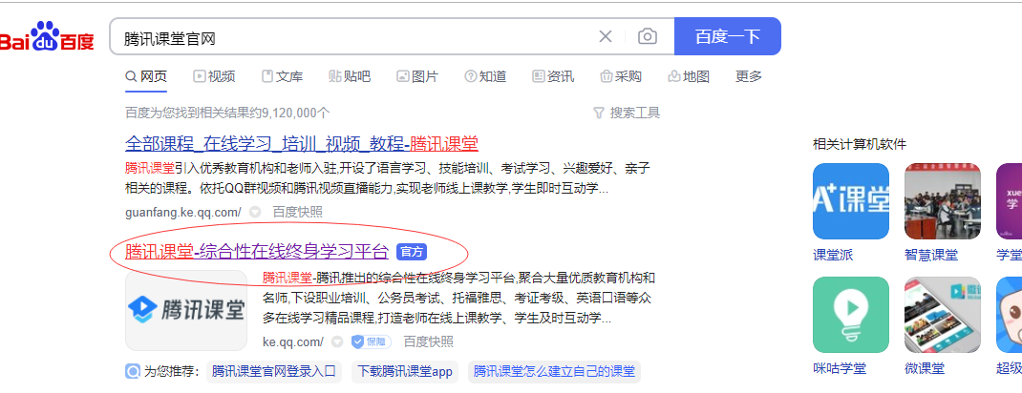

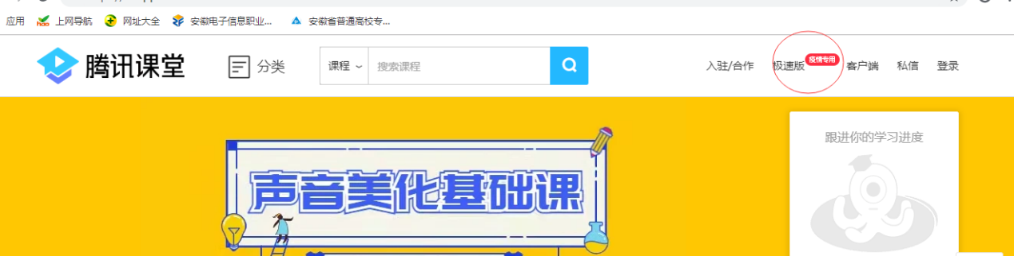

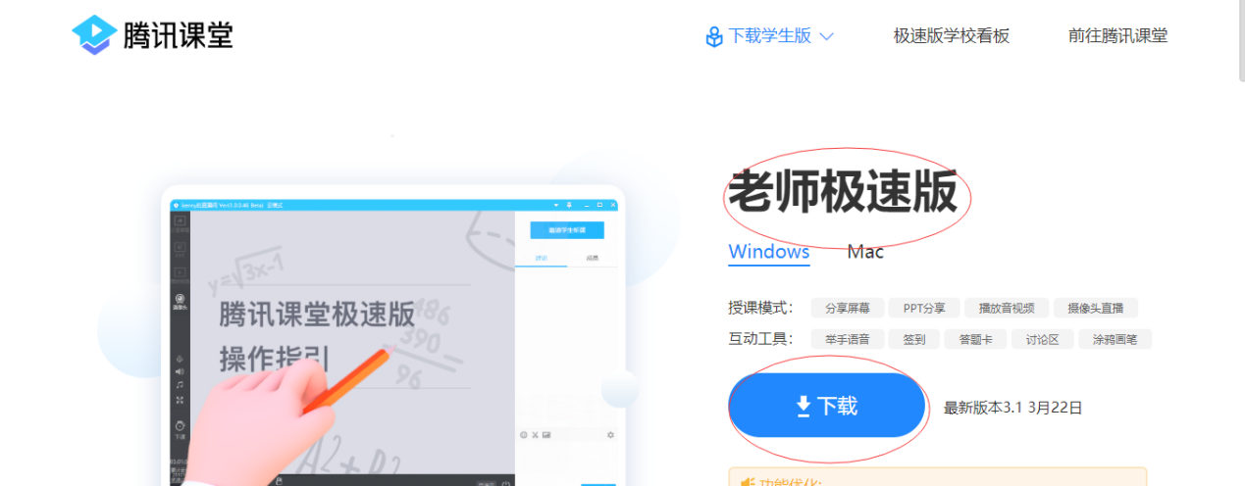

二、登录认证（如下图，如果老师带多门课程，任选一门认证即可）。
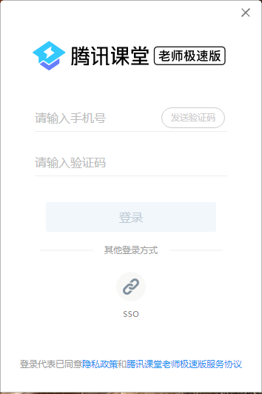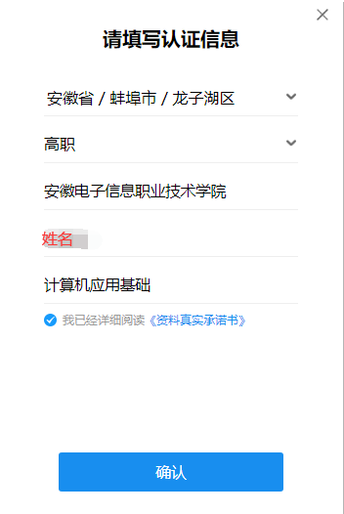

三、课堂创建
（一）课前准备
1.单击“+”创建课堂


2.输入“课堂名称”，默认权限公开，教师可根据自身需求更改。
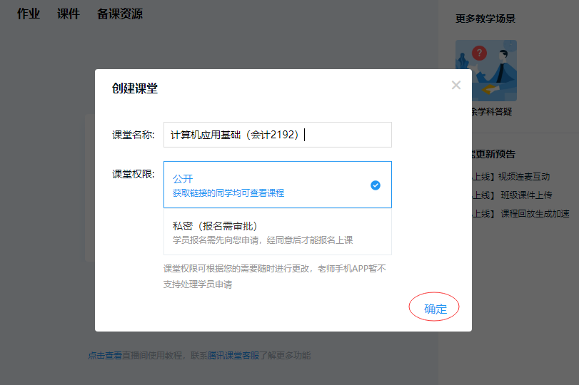
3.进行实名认证。
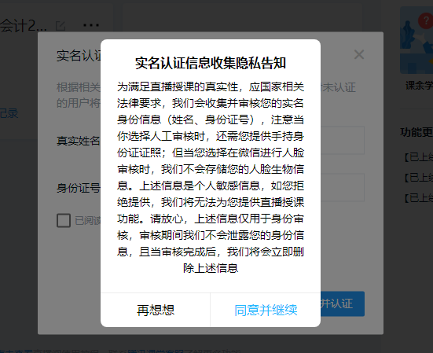
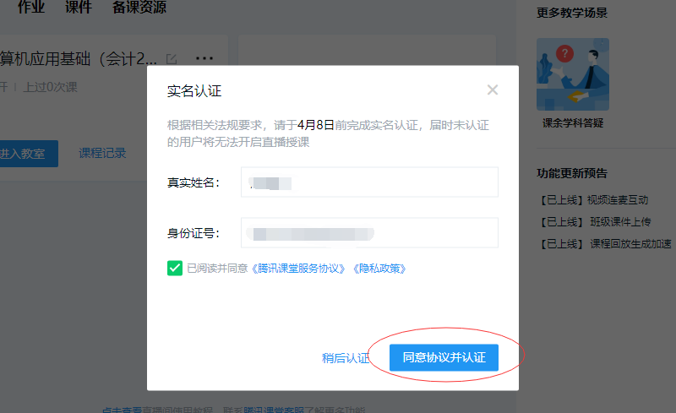
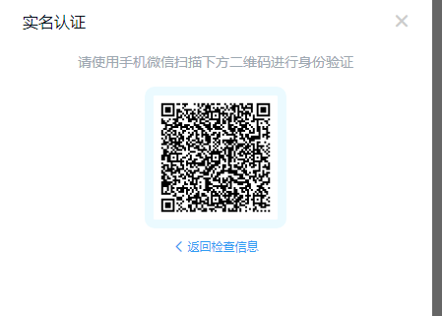
4.认证通过后单击“进入教室”进行课前设置，课程应设置成“可回放”供学生后期继续学习。
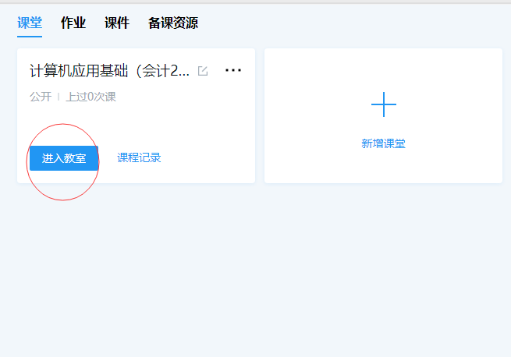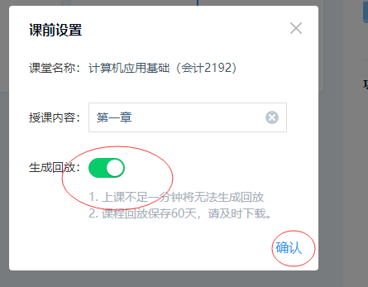

- 上课前测试麦克风是否正常，然后邀请学生进入课堂。（复制链接发送到班群，学生访问链接即可报名上课）
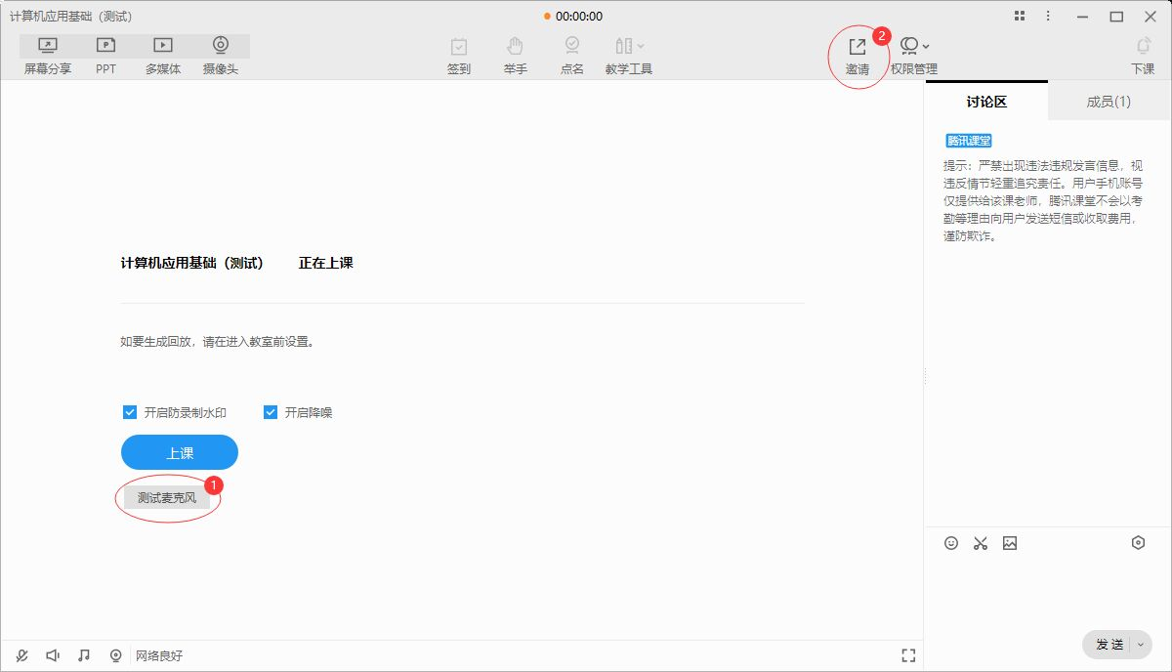

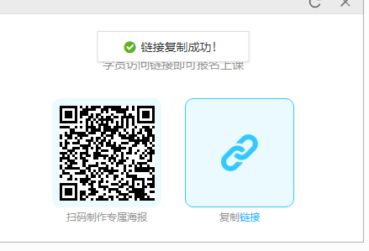
6.点击“签到按钮”，已经进入课堂的学生可以在“腾讯课堂”APP签到。
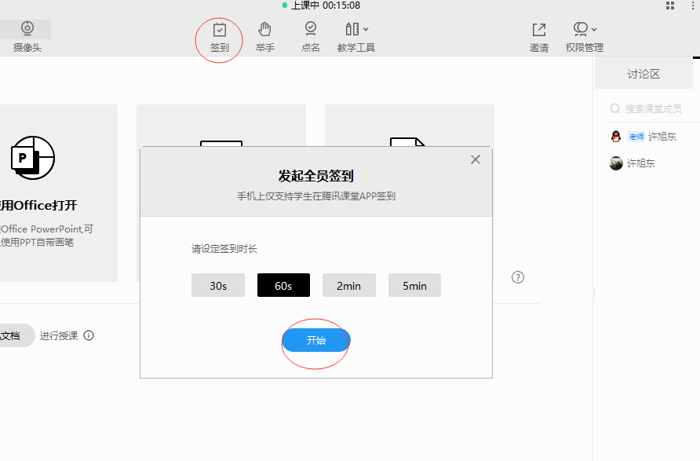
（二）上课活动
1点击上课
2屏幕分享，可根据需要全屏或者选择屏幕区域对学生进行分享。
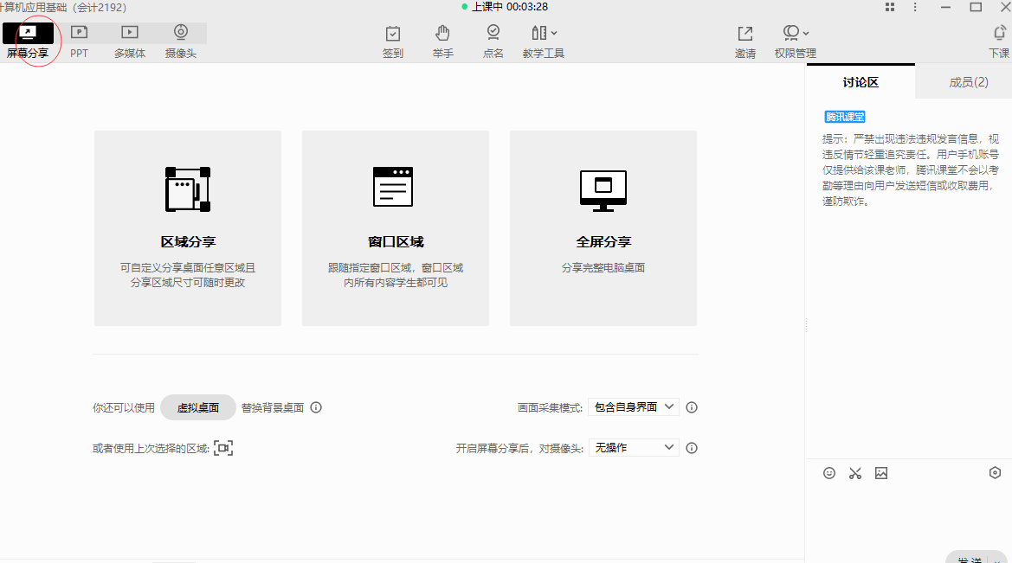
2.ppt分享，教师直接打开PPT对学生进行上课分享。
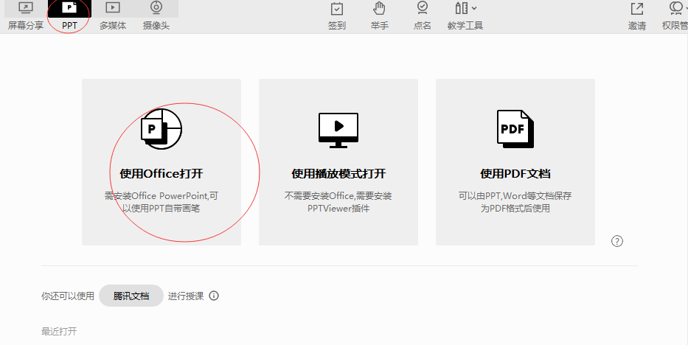
3.教师可直接播放媒体文件对学生进行分享。
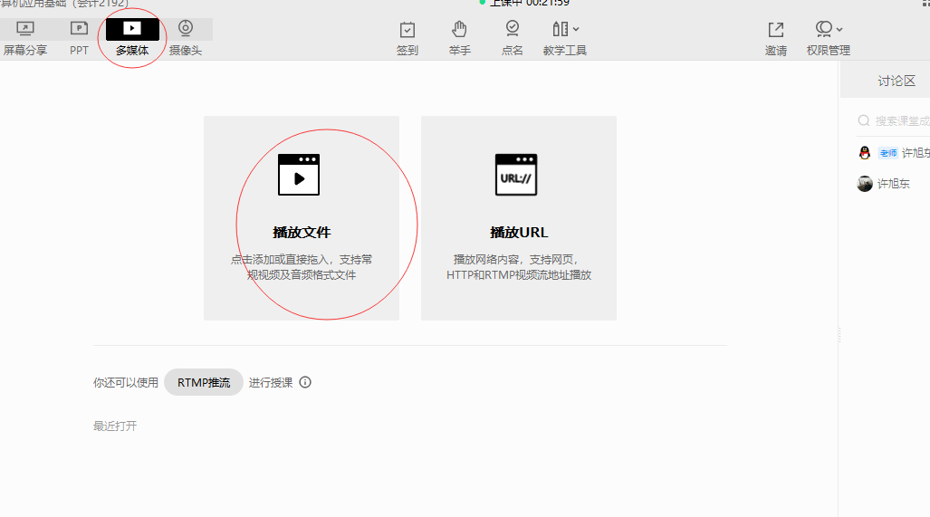
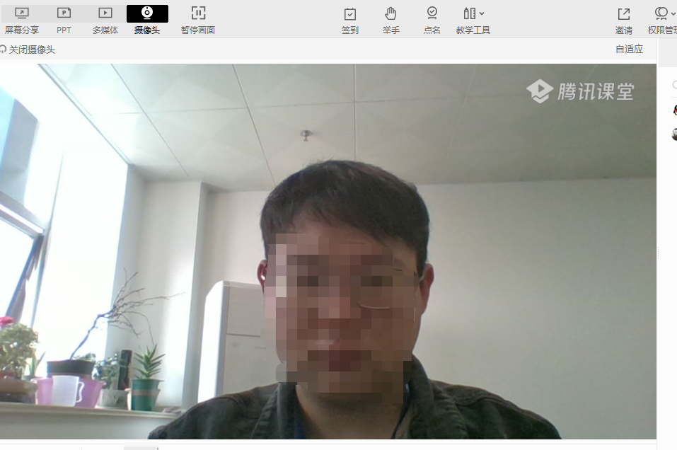
4.教师可开启摄像头直播授课。
5.开启举手模式，学生可选择“举手”，老师同意后可选择语音或视频和学生进行课堂连线
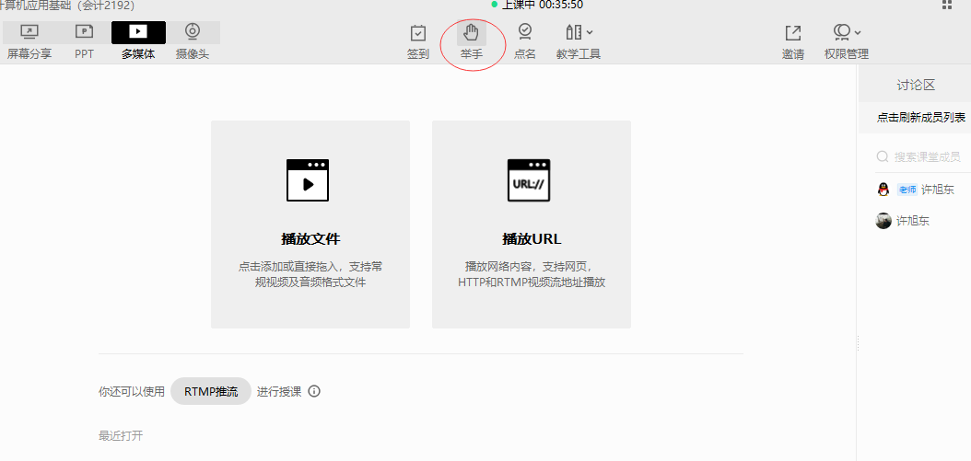
6．老师可对学生进行点名回答问题，（可选择语音连线或者视频连线）
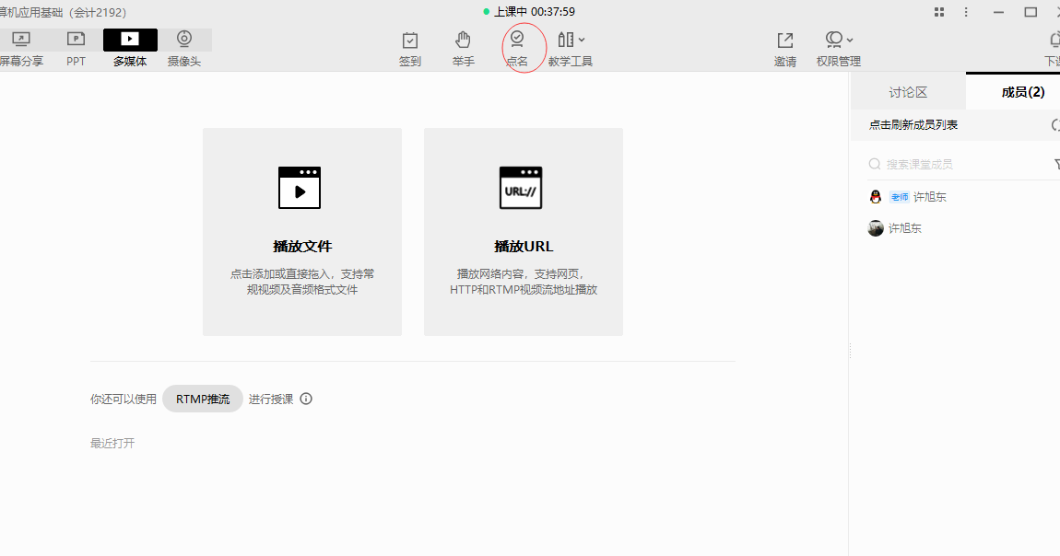
7.在教学工具中，常采用“答题卡“功能和“画中画”功能，前者统计学生答题情况，后者开启小屏幕辅助功能。
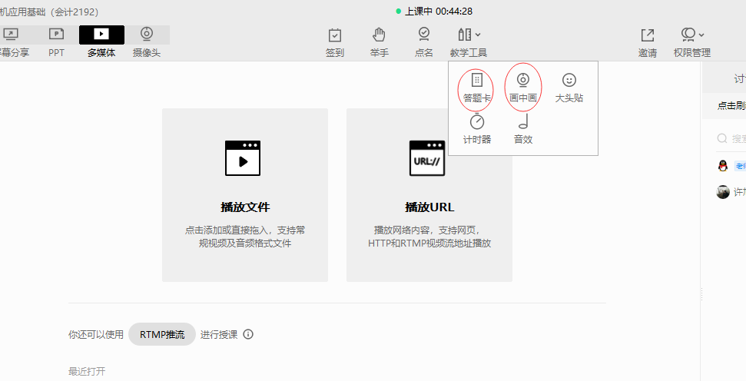
(三)下课。（点击右上角“下课”按钮，结束本次课程）
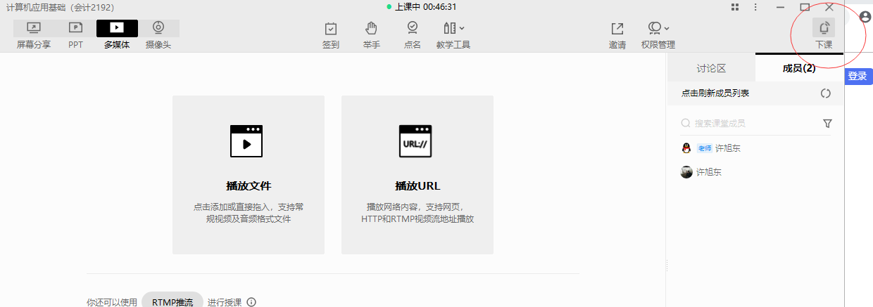
四、资料上传（教师可在此界面下上传PPT或者布置作业）

